平成30年度 罪を犯した高齢・障害者の地域生活移行支援セミナー
～意思決定支援を踏まえた「居場所」と「役割」の創出～
開 催 要 項
- 趣旨
罪を犯した高齢者や障害者の出所後の地域生活を支えていく際、当事者自身の「自分らしく生きたい」という意思が反映された「居場所」と「役割」を創出するため、我々支援者は当事者の意思決定を尊重した支援を行うことが求められている。
しかしながら、当事者の有する障害特性等から意思の「形成」や「表出」すること自体が困難な場合も多く、支援現場においては具体的な対応方法等専門性の向上等の課題が指摘されている。
本セミナーでは、『意思決定支援を踏まえた「居場所」と「役割」の創出』に焦点をあて、意思決定支援の本質を理解するとともに、実践現場で活かせる意思決定支援のあり方等を考えることを目的に開催する。
- 主 催 社会福祉法人 沖縄県社会福祉協議会（沖縄県地域生活定着支援センター）
- 日 程 11月20日（火）13：00～16：50（12：30～受付）
- 会 場 豊見城市社会福祉センター レク室
〒901-0212 沖縄県豊見城市平良４６７−４
- 参加対象
障害者福祉施設・高齢者福祉施設・グループホーム職員、地域包括支援センター、相談支援事業所、市町村社協職員、医療関係者、行政職員、その他
- 定 員 100名
- 内 容
12：30 13：00 13：10 14：30 14：50 16：50
受付 | 開会 | 講演 | 事例報告 | グループワーク | 閉会
【講演】80分
「意思決定支援の意義について～支援の状況と課題～」（仮称）
講 師：島村 聡氏（沖縄大学 福祉文化学科 教授）
【事例報告】20分
「地域で生活したいという本人の意思に寄り添って」
報告者：沖縄県地域生活定着支援センター
【グループワーク】120分 ※適宜休憩有り
助言者：島村 聡氏（沖縄大学 福祉文化学科 教授）
- 参加費 会員 2,500円 非会員 5,000円
※会員とは、沖縄県社会福祉協議会の会員加入をいただいた法人・施設となります。
- 申込方法・申込期限
別紙の参加申込書（FAX申込）と併せて、平成30年11月13日（火）までに、参加費
を下記の本会所定口座へお振込みください。振込手数料は各自負担となりますので、予め
御了承ください(※当日キャンセルや連絡なしの欠席等の場合は、返金致しかねますので御
了承ください)。
なお、参加申込書はホームページからもダウンロードできます。
（ホームページ：http://www.okishakyo.or.jp/teichaku/）
【本会所定口座】
琉球銀行石嶺支店 普通 口座番号315966
沖縄県社会福祉協議会 会長 湧川昌秀

- 駐車場
駐車スペースは、豊見城市社会福祉センターの道向かいの駐車場をご利用ください。
- 参加申込先・問い合わせ先
沖縄県社会福祉協議会・沖縄県地域生活定着支援センター（担当者：橋口・松堂）
〒903-8603 沖縄県那覇市首里石嶺町4丁目373番地1
TEL：098-884-2800（直通）, FAX：098-884-3800
E-mail：teichaku@okishakyo.or.jp
- 会場までのアクセス
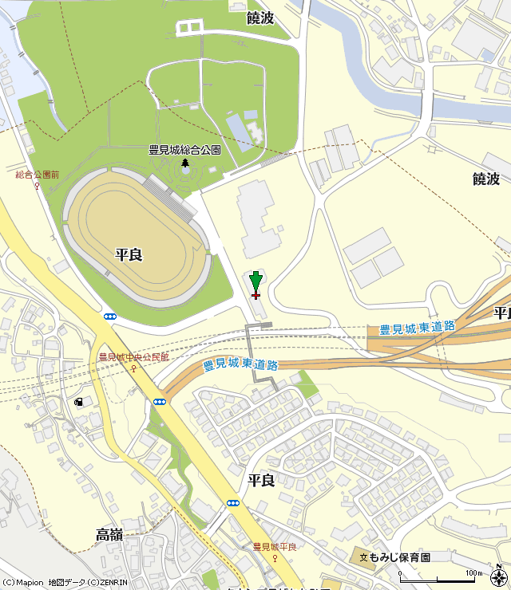
豊見城市社会福祉センター
豊見城IC出口
駐車場
豊見城総合公園
平良大橋の交差点
平良大橋
【お車の場合】豊見城IC→会場
- 豊見城ICで豊見城東道路を降り、最初の信号を右折。
- 平良大橋の交差点を右斜め下方向に右折すると、右方向に駐車場が見えます。
【お車の場合】那覇方面(県道7号線)→会場
- 県道7号線を豊見城方面に道なりに進み、サンエー豊見城ウィングシティを通過後、400M進んだ先にある交差点を、左斜め前方向に右折。
- 100Mほど直進すると、右方向に駐車場が見えます。
- 個人情報の取り扱いについて
個人情報の保護に関する法律の施行に伴う措置として、「参加申込書」に記載された個人
情報は当研修会の運営管理の目的にのみ使用し、他の目的に使用することはありません。

